教务系统选课操作指南
一、系统登陆
1. 进入校园网首页，点击“校园服务---教务系统”后登陆教务系统，选择“教务系统（新系统—自2019-2020-2学期开始使用）” http://xjwxt.ahpu.edu.cn/ahpu/localLogin.action。
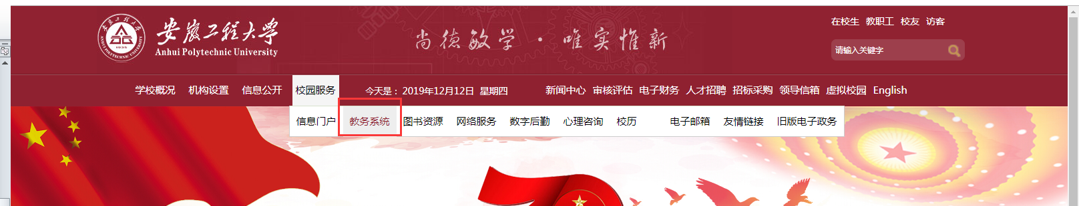
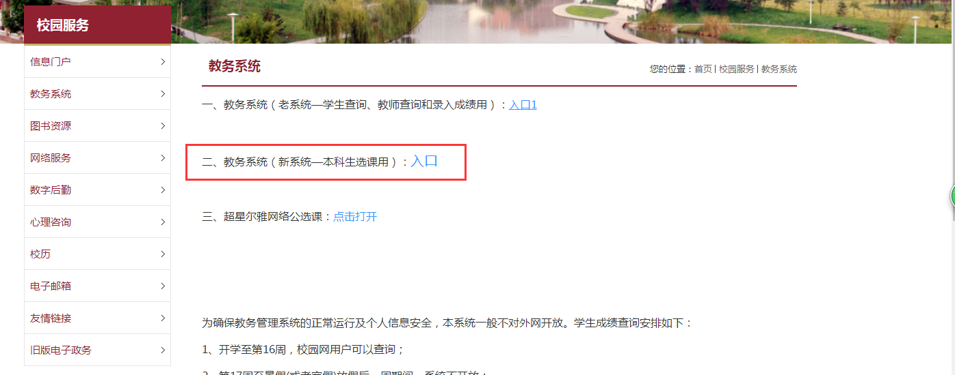

2. 进入登陆页面，默认密码身份证后六位，登陆后点击个人头像修改密码，并绑定常用邮箱（后期找回密码用）。
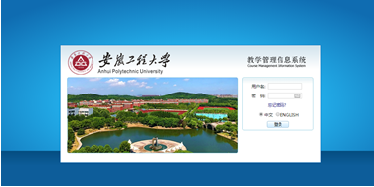

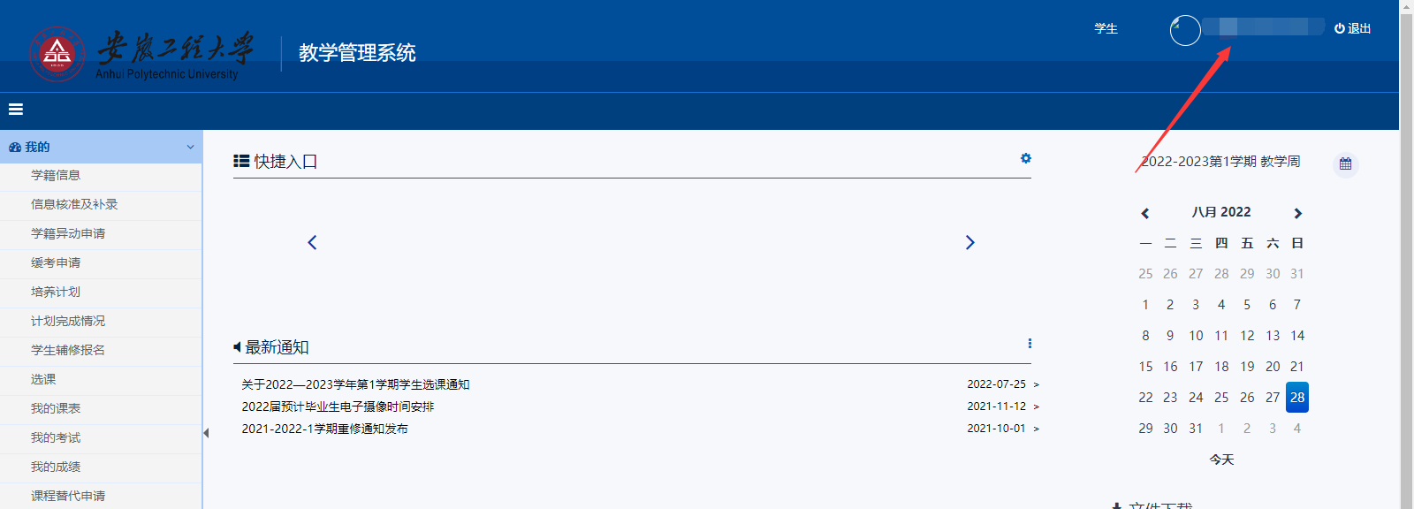

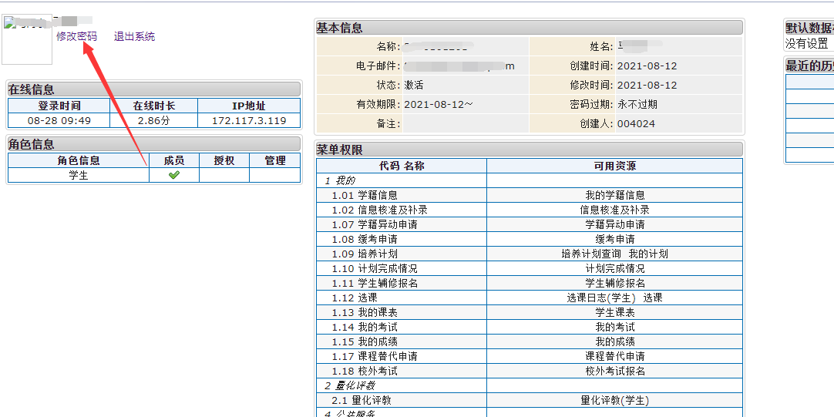
二、选课步骤
1.点击左边“选课”，进入如下选课界面，请认真查看选课限制与注意事项；再点击“进入选课”。
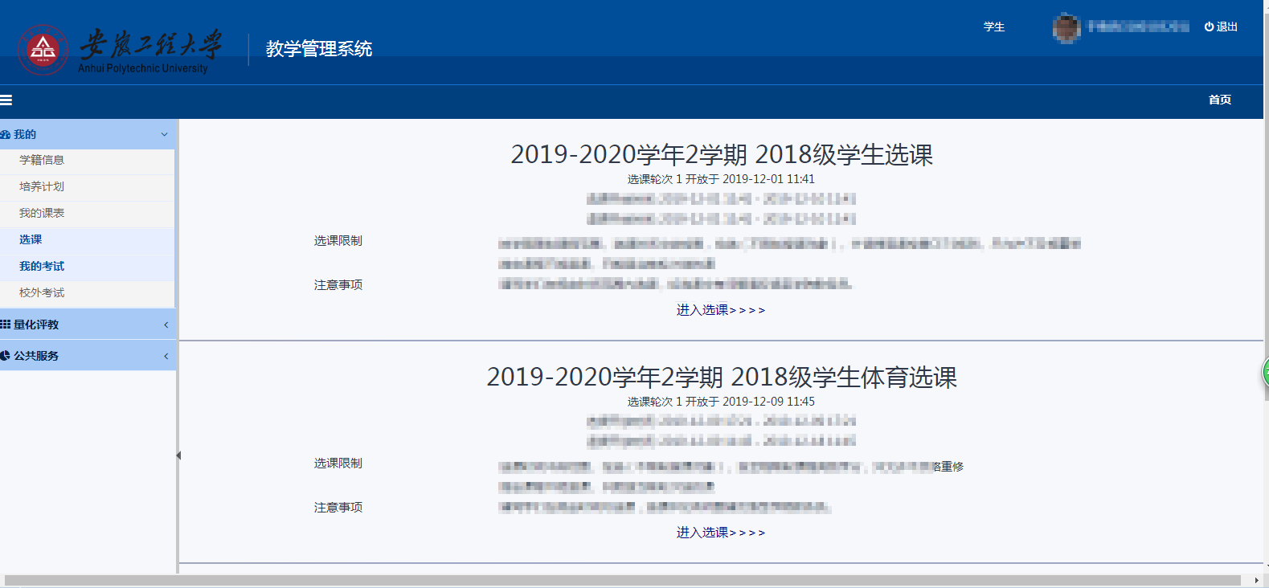

2.进入选课页面（如下图），所需要选择课程可在课程类别的下拉框中查看。如下图所示

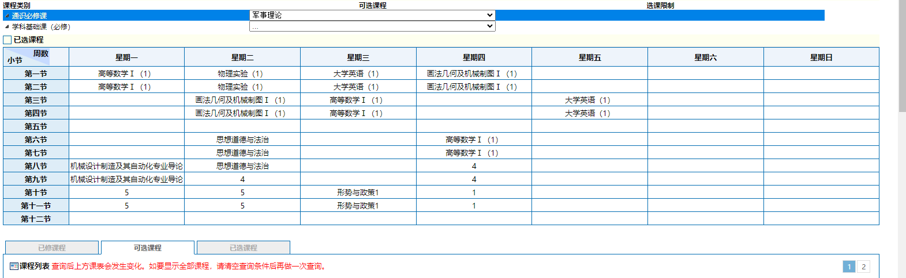
以下操作均可完成选课：
A.课程表中所显示数字，即当前时间可选课程数量，点击课表数字，显示可选课程，进行选课操作；课程表中已显示的课程是统一置课课程不能退选。
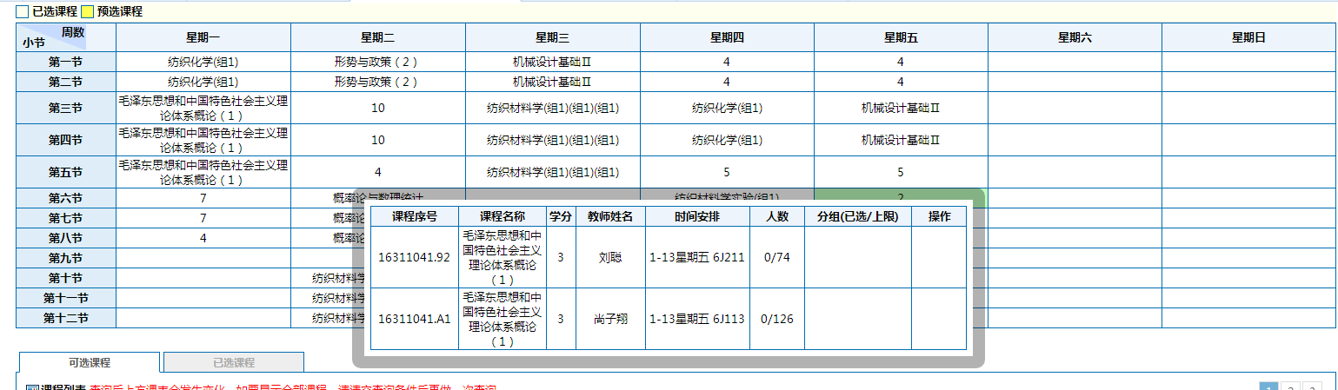
B.点击课表下方可选课程，选择适当的时间，点击右边“选课”按钮，进行选课操作。
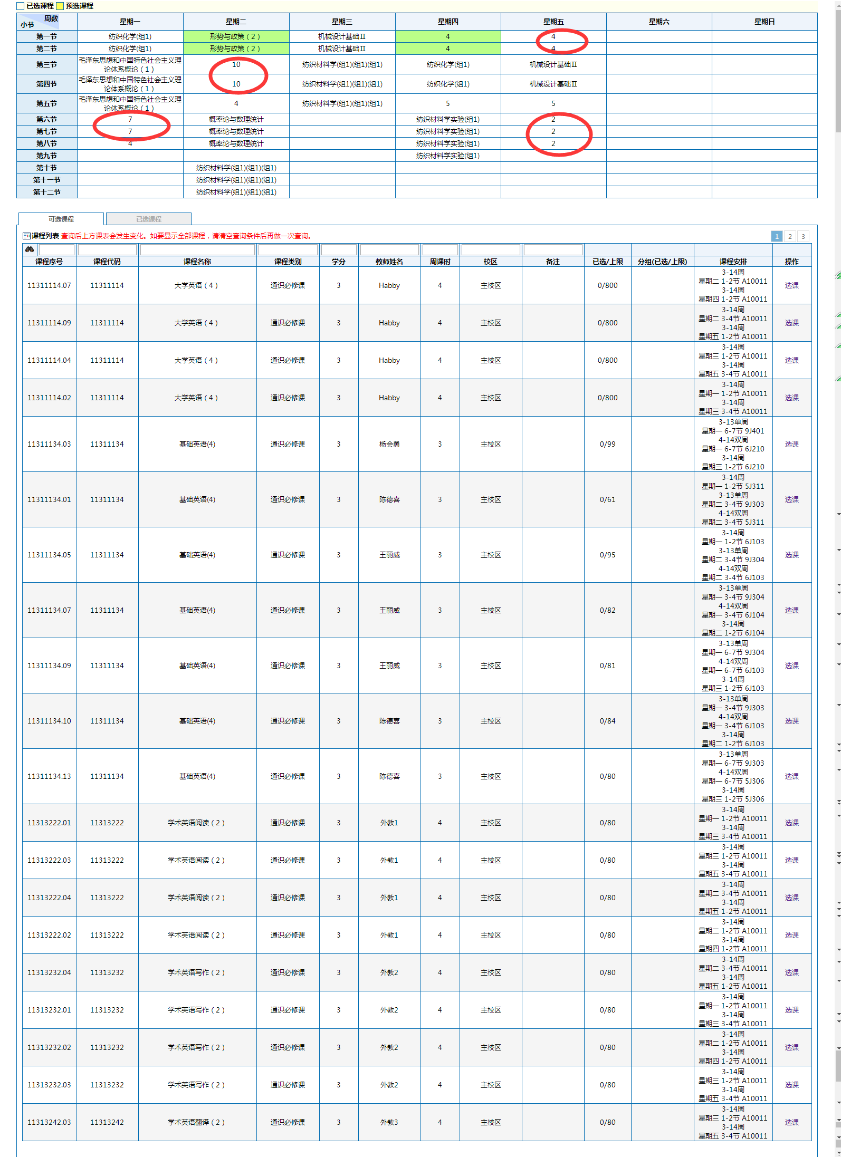
3.选完课程后，在“可选课程”标签栏下可显示所有已选课程。

